Arma 5 looks retro inspirados en los personajes de Stranger Things

Después de que los creadores disfrutaran de dejarnos en ascuas al dividir la cuarta temporada, por fin está disponible el volumen 2 de Stranger Things, y como era de esperarse ¡todo se ha parado!

Tal ha sido el impacto de esta serie, que en Mercado Libre, el marketplace número uno de Latinoamérica, se registraron más de 3 mil búsquedas a sólo dos días del estreno de la cuarta temporada. Tres días antes del lanzamiento del volumen 2, las ventas se duplicaron. Sin duda, los fanáticos ya están listos para descubrir el misterio detrás de Vecna.

Durante estas cuatro temporadas, entre las pérdidas de grandes personajes, sorpresas que dejaron boquiabiertos a más de un millón y los misterios del upside down, no podemos negar que la transformación de la producción dependiendo de los años en los que transcurría la trama fueron de lo mejor. Spoiler Alert: ¡y esto aún no termina! Tendremos que esperar una quinta temporada.

Muchos de los atuendos son dignos de replicar, porque lo retro está de vuelta. Es muy fácil encontrar las prendas indicadas para armar los looks favoritos de Stranger Things; aquí te compartimos algunas opciones que puedes encontrar en la plataforma amarilla:

- Max
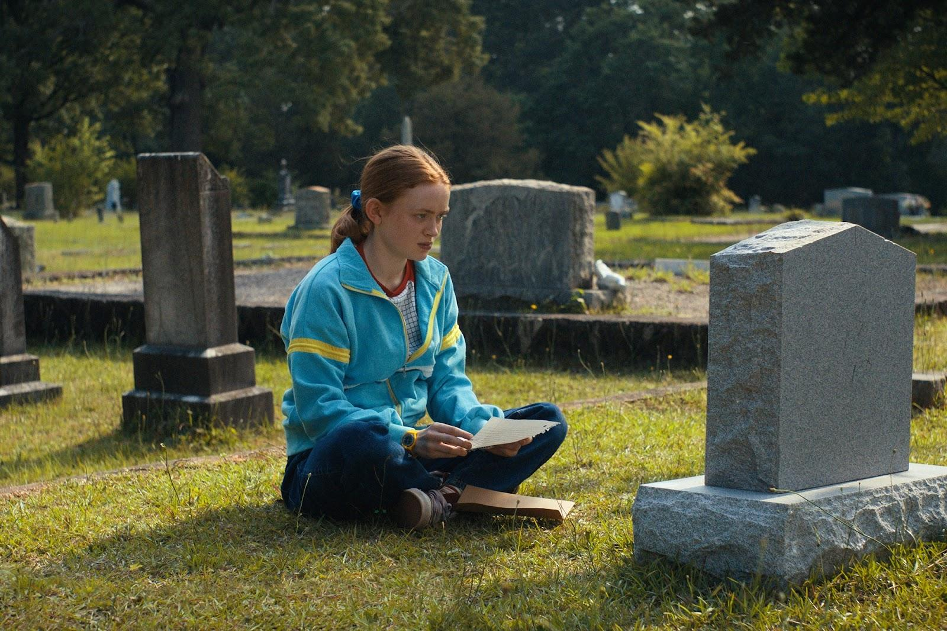
La cuarta temporada para Max ha sido aterradora, pero no por eso ha dejado de llamar la atención su look desenfadado y cómodo, lista para enfrentar a Vecna.
Arma el look: Tenis, jeans, chamarra, playera, audífonos.

- Eddie Munson
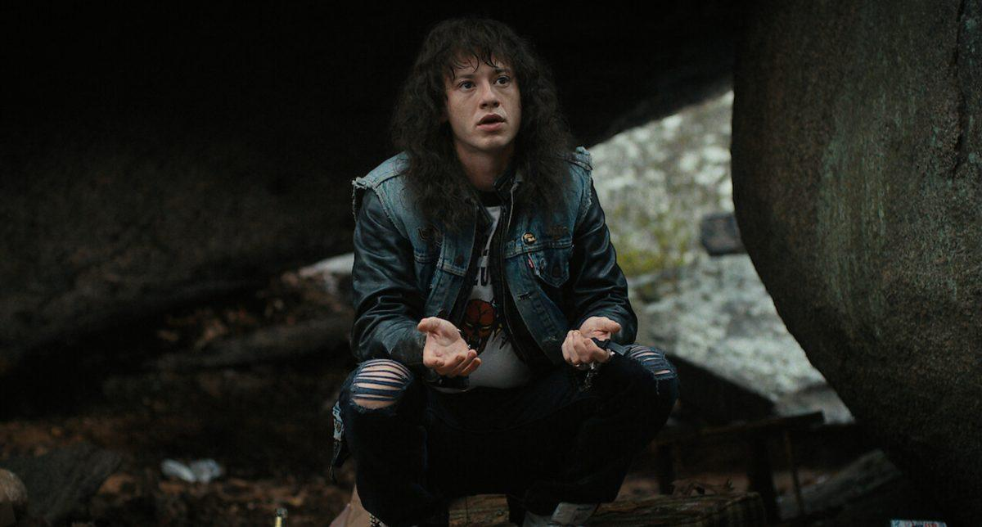
La introducción de este personaje al universo de Stranger Things nos ha recordado cómo lo diferente puede causar miedo; pero no su look, que siempre será ícono de rebeldía juvenil.
Arma el look: Playera, tenis, pantalón, chamarra, chaleco.

- Robin
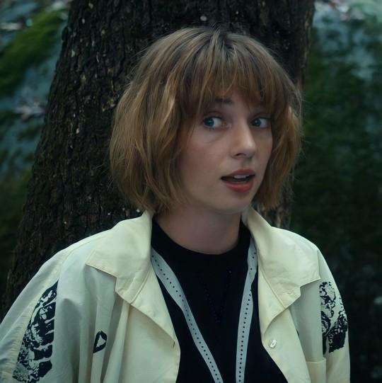
La astucia y valentía de Robin en esta cuarta temporada nos mostró su crecimiento y desinterés por ser la protagonista. Su lealtad y energía es la mejor compañía para el grupo de amigos, sin duda.
Arma el look: Pantalón, botas, blusa negra, blusa oversize.

- Argyle
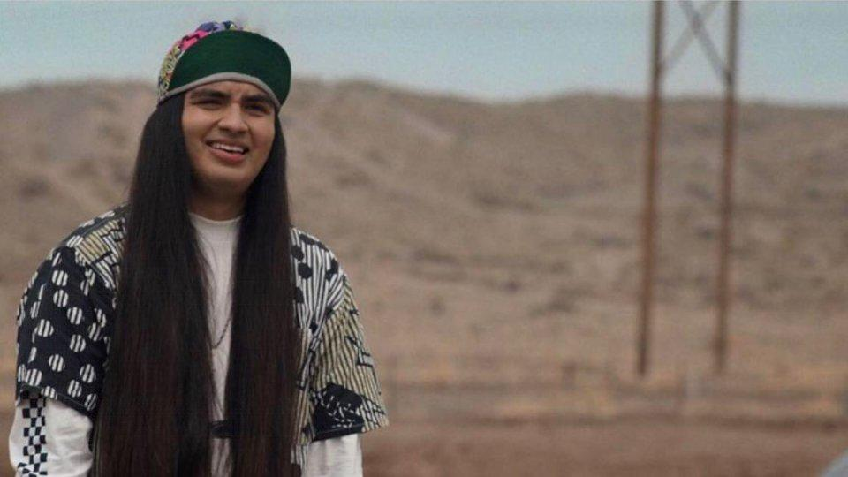
Shakespeare nos dejó la enseñanza de que un buen chiste siempre es bueno para cortar la tensión del momento, y Argyle lo ha hecho de maravilla.
Arma el look: Camisa, playera de manga larga, pantalón holgado, tenis, calcetas rainbow, gorra.

- Eleven
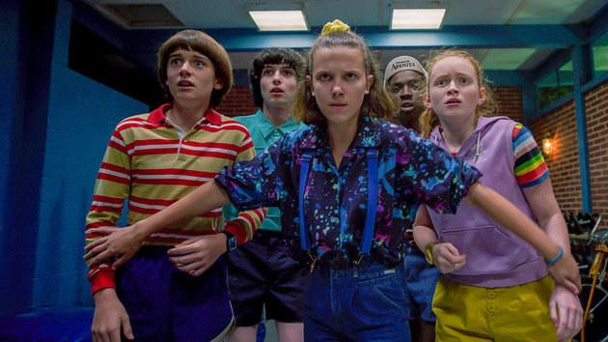
Aunque este look es de la temporada pasada, Eleven, nuevamente, ha sorprendido con su historia y vuelve a mostrar que los límites del poder no existen cuando la gente que amas está en peligro.
Arma el look: Tenis, playera, pantalón, accesorios para el cabello.

Con estas ideas, ya estás más que preparado para ver en qué acaba todo el embrollo de Hawkins, Eleven y todos los demás personajes entrañables que te han dejado absorto frente a la pantalla durante años. En Mercado Libre puedes encontrar más 600 mil prendas de vestir, desde lo más casual, hasta ropa formal, accesorios y todo lo que necesitas para armar el look que mejor te presente frente al mundo, con la libertad de que si no te gusta lo que compraste, te devuelven tu dinero.

Sobre Mercado Libre
Fundada en 1999, Mercado Libre es la compañía de tecnología líder en comercio electrónico de América Latina. A través de sus plataformas Mercado Libre, Mercado Pago y Mercado Envios, ofrece soluciones para que individuos y empresas puedan comprar, vender, anunciar, enviar y pagar por bienes y servicios por internet.

Mercado Libre brinda servicio a millones de usuarios y crea un mercado online para la negociación de una amplia variedad de bienes y servicios de una forma fácil, segura y eficiente. El sitio está entre los 50 sitios con mayores visitas del mundo en términos de páginas vistas y es la plataforma de consumo masivo con mayor cantidad de visitantes únicos en los países más importantes en donde opera, según se desprende de métricas provistas por comScore Networks. La Compañía cotiza sus acciones en el Nasdaq (NASDAQ: MELI) desde su oferta pública inicial en el año 2007 y es una de los mejores lugares para trabajar en el mundo según ranking GPTW.

